GRANT HUSOVY NADACE
Program pro Českou Republiku a Slovenskou Republiku

Dovolujeme si Vás informovat o grantové výzvě Husovy nadace v programu pro Českou a Slovenskou republiku.
Termín uzávěrky je stanoven na 9. 9. 2016.
K čemu je grant určen
- Podpora vypracování studie v rozsahu 70 – 100 normostran na níže zadané téma

Téma zadané výzvy:
Události a myšlenky 17. listopadu 1989
Uplynulo čtvrt století od převratu roku 1989. S odstupem doby některé události a myšlenky
mizí z paměti a pozornosti a jiné se naopak mohou nově stát reflektovanými. Jaké události a
myšlenky vedly ke svobodě? Jaké události a myšlenky se následně otočily ve svůj pravý opak?
Co nového nám právě teď skýtá zpětný pohled?

Oprávnění žadatelé
- Doktorandi nebo doktoři do 35 let věku včetně (počítáno ke dni uzávěrky žádostí), kteří působí v neaplikovaných humanitních a společenskovědních oborech

Výše grantu
- Celková výše grantu je 180 000 Kč

Způsob vyplacení přiděleného grantu
Přidělený grant bude vyplacen ve dvou fázích:
- 80 000 Kč v případě schválení žádosti
- 100 000 Kč po kladném recenzním řízení
Publikace výsledné studie je organizačně i finančně zajišťována nadací.

Jak o grant požádat
Žádosti včetně požadovaných příloh se odevzdávají prostřednictvím webového formuláře.
http://www.vnjh.cz/grant-husovy-nadace/prihlaska/
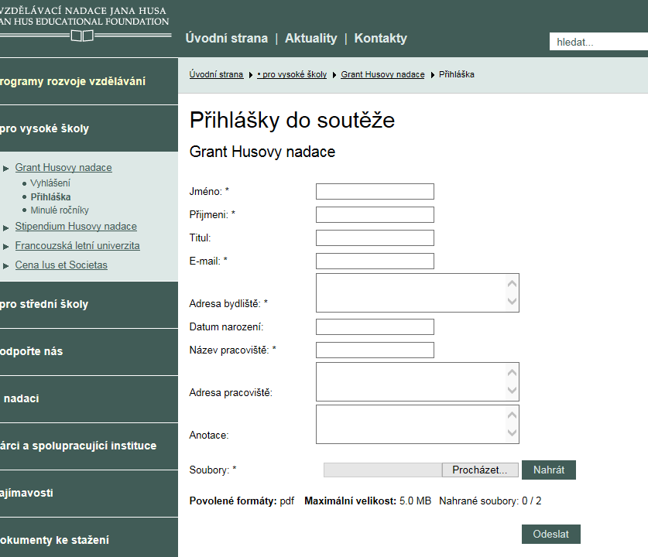
Povinné přílohy
- Stručný životopis
- Příklad vlastního odborného textu (článek, kapitola knihy, studie apod.)
- Projekt – zpracování studie v rozsahu 7 – 10 normostran) na výše uvedené zadané téma
Přílohy vkládejte ve formátu PDF.

Harmonogram výzvy
Uzávěrka žádostí: 9. 9. 2016
Vyhlášení výsledků: 30. 11. 2016
Odevzdání hotové studie nadaci: 1. 9. 2017
Vyhlášení výsledku recenzního řízení: 15. 11. 2017

Nadace zajistí recenzní posudky a na jejich základě Správní rada rozhodne, zda bude
vyplacena druhá polovina grantu a studie bude publikována.
Nadace si vyhrazuje publikační
právo na odevzdané studie.

Kontakty
Vzdělávací nadace Jana Husa
Cihlářská 15, 602 00 Brno
Kontaktní osoba: Mgr. Jana Švábová
Telefon: 530 331 240
E-mail: jsvabova@vnjh.cz nebo vnjh@vnjh.cz
Webové stránky: www.vnjh.cz

